Додаток
до рішення виконавчого комітету
від 15.08.2023 № 354

ПЕРЕЛІК
замовників, яким дозволено розміщення соціальної реклами
№ з/п | Замовник соціальної реклами | Тип рекламного засобу | Кількість, од. (щомісячно) | Період  розміщення | Власник рекламних засобів, на яких планується розміщення соціальної реклами, інші примітки | Макет
1. | Комісія з регулювання азартних ігор та лотерей | Сіті-лайт  1,2 х 1,8 м | 10 | серпень-вересень  2023 року | Сюжет задля роз’яснення громадськості про можливі негативні наслідки участі в азартних іграх та потребу у зміні моделі поведінки гравців для запобігання виникненню ігрової залежності.  Виготовлені постери надаються замовником.  Розміщення сюжетів у разі вільних площин конструкцій у операторів зовнішньої реклами. | 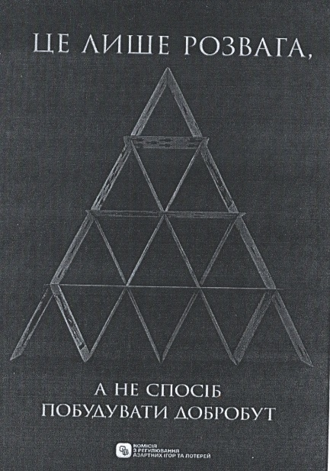
2. | Національний банк України | Білборд  3м х 6м  Сіті-лайт  1,2 х 1,8 м  Eкран світлодіодний  2700мм х 450мм х 3450 мм | 5  5  3 | серпень-вересень  2023 року | Сюжети Всеукраїнської інформаційної кампанії з протидії платіжному шахрайству «Шахрай Гудбай».  Виготовлені постери надаються замовником.  Розміщення сюжетів у разі вільних площин конструкцій у операторів зовнішньої реклами. | 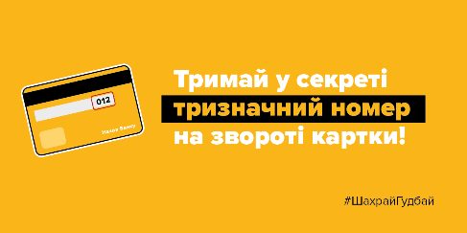  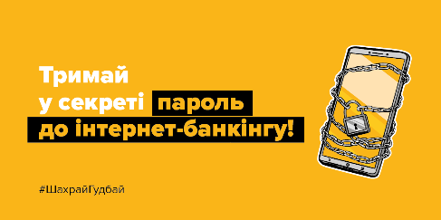  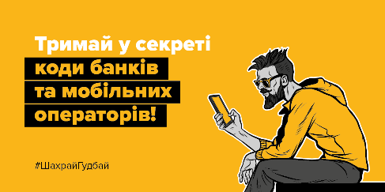  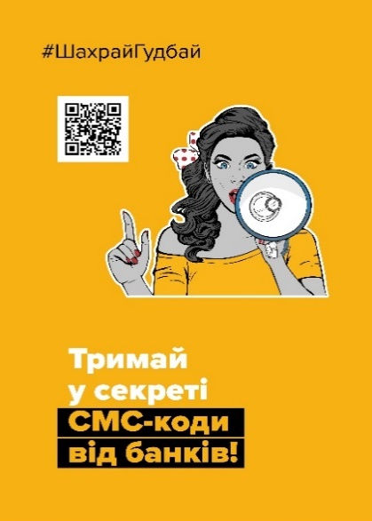  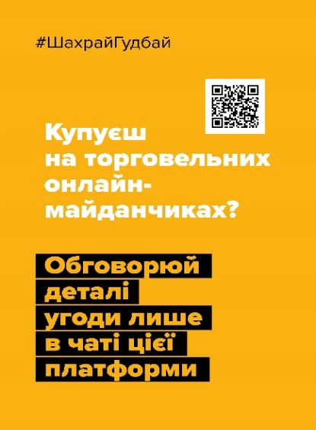  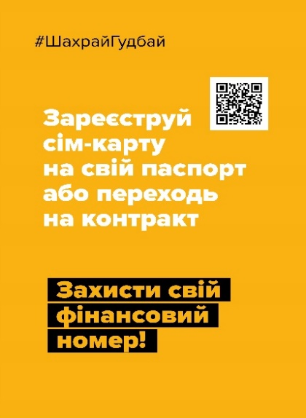  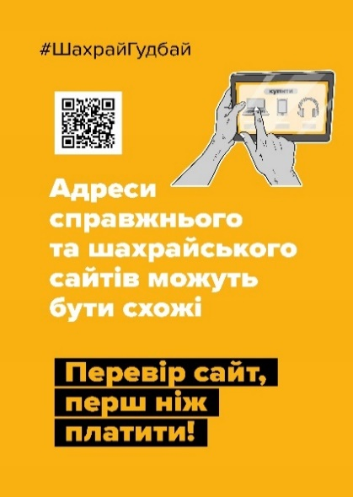  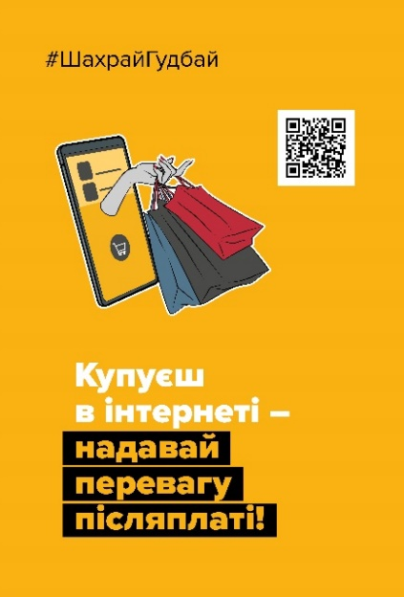

Директор департаменту забезпечення
ресурсних платежів Сумської міської ради Ю.М. Клименко

